Akademik w Krakowie
Wybierając Kraków jako miejsce, w którym będziesz studiować, na pewno wiesz już coś na jego temat, wzbudza w Tobie określone emocje. To wszystko jest bardzo ważne. Równie ważne jest miejsce zamieszkania. Czy już znalazłeś akademik w Krakowie?

Zakochaj się w Krakowie
Kraków to jedno z najpiękniejszych miast w Europie oraz na świecie. Co rok przyciąga do siebie tysiące turystów. Nic w tym dziwnego. Wystarczy zobaczyć zdjęcia krakowskiego Starego Miasta, by zakochać się bez reszty. Zakochują się w nim Polacy, zakochują obcokrajowcy. Stolica Małopolski to bardzo ważny ośrodek historyczny Polski. To dawna stolica, w której na każdym kroku czuć to, że historia tego miasta sięga wiele setek lat wstecz. To także ostoja studentów z jednym z najbardziej prestiżowych uniwersytetów w Polsce na czele. Poszanowanie i pielęgnowanie historii idzie tu w parze z nowoczesnością. Widać to w zachwycającej architekturze, która jest skrzętnie odrestaurowywana i będąca pod okiem specjalistów.
Kraków to także miasto ludzi młodych. Świadczy o tym coroczna liczba studentów wyrażających chęć studiowania na jednej z krakowskich uczelni. Większość z nich to osoby, które przyjeżdżają z różnych zakątków Polski oraz świata, więc potrzebny jest im akademik w Krakowie.

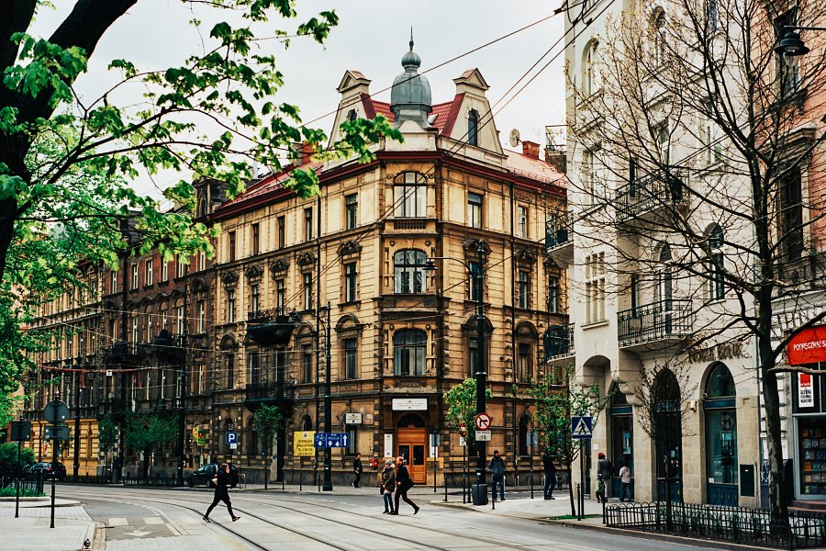
Akademik w Krakowie
Takim akademikiem jest Unibase, który z otwartymi ramionami przyjmie każdego studenta, który chce żyć w komfortowych warunkach, ale nie rezygnować przy tym z zabawy i poznawania nowych ludzi, jakie dają zwykłe akademiki. Prywatny akademik w Krakowie Unibase jest już otwarty. Zamieszkaj u nas.
(na zdjęciu architektura Starego Miasta; akademik w Krakowie Unibase znajduje się w nowoczesnym budynku)

